# praca domowa: pobranie danych z innego portalu (np. otomoto)

Zrzut ekranu z pobierania adresów strony

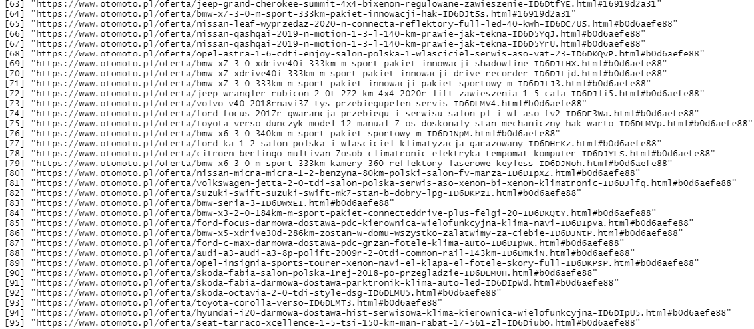

Rzut ekranu fragmentu działania (pobierania danych ze wskazanej strony)

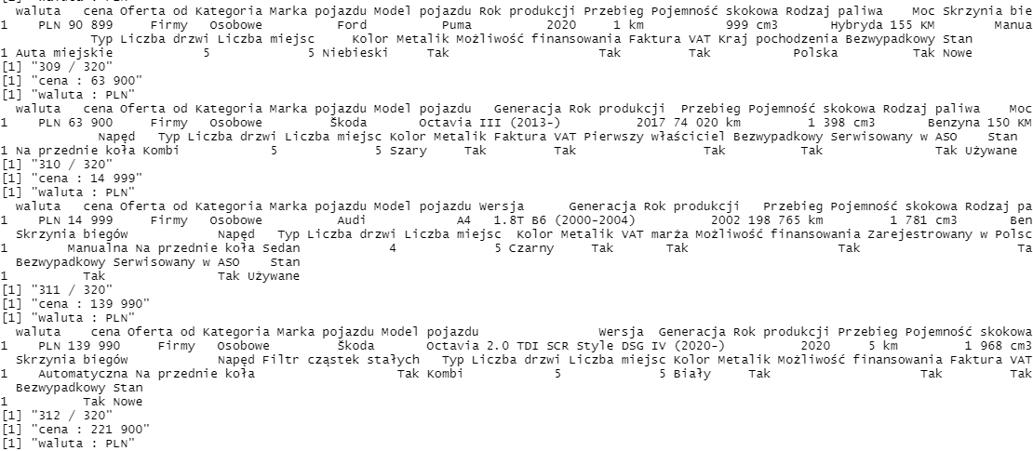

Zrzut ekranu z tabeli wynikowej

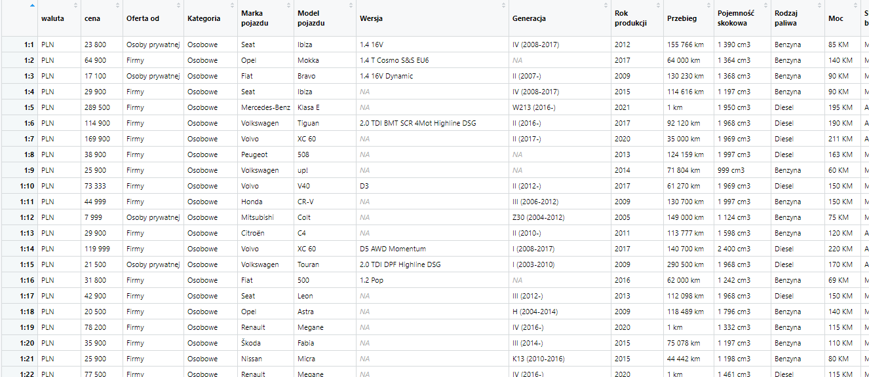

Zrzut ekranu z konsoli wyświetlającej tabele

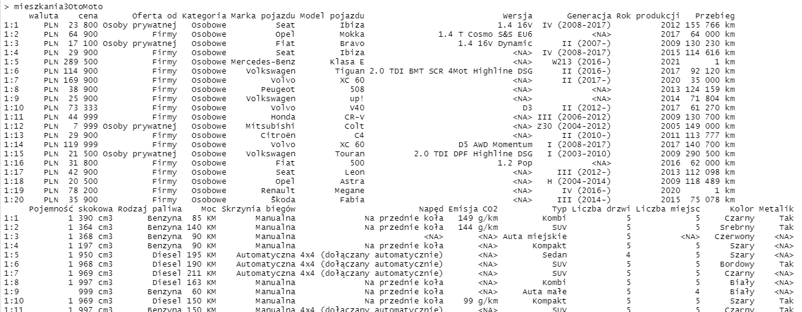

Kod

|  |
| --- |
| # praca domowa: pobranie danych z innego portalu (np. otomoto)  library(seleniumPipes)  library(dplyr)  library(stringr)  library(gtools)  library(rvest)  wektorLinkowOtoMoto<-c()  for(i in 1:10){  newUrl<- paste0("https://www.otomoto.pl/osobowe/?page=",i)  page<-read_html(newUrl)  result<-page%>%html_nodes(xpath='/html/body/div[4]/div[2]/section/div[2]/div[1]/div/div[1]/div[6]/article[*]/div[2]/div[1]/div[1]/h2/a')  print(result)  wektorLinkowOtoMoto<-c(wektorLinkowOtoMoto,xml_attr(result,"href"))  print(wektorLinkowOtoMoto)  }  wektorLinkowOtoMotoU<-wektorLinkowOtoMoto%>%unique()  zrobWierszRvestOtoMoto<-function(w,wektorLinkow,remDr){  newUrl<-wektorLinkow[w]  page<-read_html(newUrl)  cena<-html_node(page,".offer-price__number")%>%html_text()  cena <- gsub('[A-Z]+','',cena)  cena <- str_trim(cena)  cena <- str_replace_all(cena, "[\r\n]" , "")  print(paste0("cena : ",cena ) )  waluta<-html_node(page,".offer-price__currency")%>%html_text()  print(paste0("waluta : ",waluta ) )  v1 <-html_nodes(page, ".offer-params__label")%>%html_text()%>%na.omit()  v1 <- str_replace_all(v1, "[\r\n]" , "")  v2 <-html_nodes(page, ".offer-params__value")%>%html_text()%>%na.omit()  v2 <- str_replace_all(v2, "[\r\n]" , "")  v2 <- gsub(' +',' ',v2)  v2 <- str_trim(v2)  nazwyKolumn <- v1 #[indexy%%2==1]  #print('nazwyKolumn')  #print(nazwyKolumn)  wartosci <- v2 #[indexy%%2==0]  #print('wartosci')  #print(wartosci)  df1<- data.frame (matrix(wartosci,nrow = 1,ncol=length(wartosci)) )  names(df1) <- nazwyKolumn  df1<-cbind(cena,df1)  df1<-cbind(waluta,df1)  print(df1)  }  mieszkania3OtoMoto<-NULL  liczbaLinkowOtoMoto<-length(wektorLinkowOtoMotoU)  #for(w in 1: 3 ){  for(w in 1: liczbaLinkowOtoMoto ){  print(paste0(w," / ",liczbaLinkowOtoMoto ) )  skip<-FALSE  tryCatch(  df1<-zrobWierszRvestOtoMoto(w,wektorLinkowOtoMotoU,remDr),error=function(e){skip<<-TRUE}  )  # print(df1)  if(skip){next}  if(is.null(mieszkania3OtoMoto)){  mieszkania3OtoMoto<-df1  }else{  mieszkania3OtoMoto<-smartbind(mieszkania3OtoMoto,df1)  }  }  mieszkania3OtoMoto |